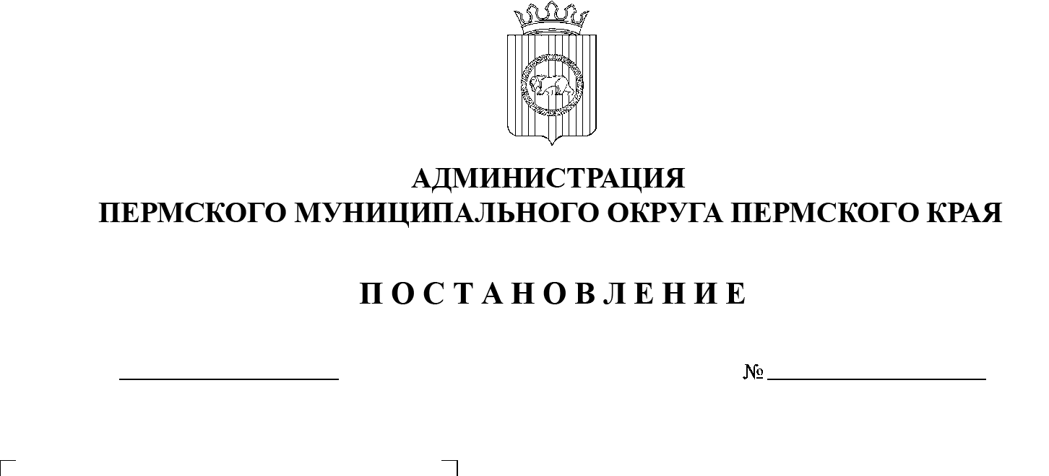
Об организации и проведении общественных обсуждений
(в форме простого информирования) по объекту государственной экологической экспертизы: проектная документация «Полигон захоронения ТБО в Пермском районе д. Ключики», включая предварительные материалы оценки воздействия
на окружающую среду (ОВОС)

В соответствии с пунктом 11 части 1 статьи 16 Федерального закона от 06 октября 2003 г. № 131-ФЗ «Об общих принципах организации местного самоуправления в Российской Федерации», Федеральным законом от 23 ноября 1995 г. № 174-ФЗ «Об экологической экспертизе», приказом Министерства природных ресурсов и экологии Российской Федерации от 01 декабря 2020 г.
№ 999 «Об утверждении требований к материалам оценки воздействия на окружающую среду», пунктом 28 части 1 статьи 5, пунктом 6 части 2 статьи 30 Устава Пермского муниципального округа Пермского края, постановлением администрации Пермского муниципального округа от 23 марта 2023 г.
№ СЭД-2023-299-01-01-05.С-168 «Об утверждении Порядка организации и проведения на территории Пермского муниципального округа общественных обсуждений о планируемой (намечаемой) хозяйственной и иной деятельности, включая деятельность, которая подлежит экологической экспертизе»,
на основании уведомления ООО «Камэкопроект» о проведении общественных обсуждений (в форме простого информирования) по объекту государственной экологической экспертизы: проектная документация «Полигон захоронения ТБО в Пермском районе д. Ключики», включая предварительные материалы оценки воздействия на окружающую среду (ОВОС), в целях выявления общественных предпочтений и их учета,
администрация Пермского муниципального округа Пермского края ПОСТАНОВЛЯЕТ:
1. Назначить общественные обсуждения в форме простого информирования по объекту государственной экологической экспертизы: проектная документация «Полигон захоронения ТБО в Пермском районе
д. Ключики», включая предварительные материалы оценки воздействия
на окружающую среду (ОВОС) (далее – общественные обсуждения), в период
с 4 декабря 2023 г. по 13 декабря 2023 г. включительно.
2. Создать комиссию по проведению общественных обсуждений (далее – комиссия) в составе:
Председатель комиссии:
- первый заместитель главы администрации Пермского муниципального округа Пермского края.
Заместитель председателя комиссии:
- начальник МКУ Управление благоустройства Пермского муниципального округа Пермского края.
Секретарь комиссии:
- главный специалист отдела по охране окружающей среды и природопользованию МКУ Управление благоустройства Пермского муниципального округа Пермского края.
Члены комиссии:
- начальник управления архитектуры и градостроительства администрации Пермского муниципального округа Пермского края, главный архитектор;
- начальник отдела по охране окружающей среды и природопользованию МКУ Управление благоустройства Пермского муниципального округа Пермского края;
- начальник Кукуштанского территориального управления администрации Пермского муниципального округа Пермского края;
3. Муниципальному казенному учреждению «Управление благоустройства Пермского муниципального округа»:
- организовать общественные обсуждения (в форме простого информирования);
- разместить уведомление о проведении общественных обсуждений на сайте Пермского муниципального округа в информационно-телекоммуникационной сети Интернет (www.permokrug.ru) в разделе «Охрана окружающей среды / Общественные обсуждения» не позднее
чем за 3 календарных дня до начала планируемого общественного обсуждения, исчисляемого с даты обеспечения доступности объекта общественных обсуждений;
4. Обществу с ограниченной ответственностью «Камэкопроект»:
- рекомендовать организовать информирование общественности о проведении общественных обсуждений не позднее чем за 3 календарных дня до начала общественных обсуждений;
- обеспечить доступ к объекту общественных обсуждений с 4 декабря 2023 г. по 13 декабря 2023 г. по адресу: 614068, г. Пермь, ул. Монастырская, д. 160, оф. 7, в рабочие дни: с понедельника по пятницу – с 8:00 до 17:00 (обед с 12:00 до 13:00);
- обеспечить прием предложений и замечаний от общественности
с 4 декабря 2023 г. по 13 декабря 2023 г. и в течение 10 календарных дней после проведения общественных обсуждений в электронном виде по адресу kolominaekaterinaa@gmail.com и в письменной форме по адресу: 614068, Пермский край, г. Пермь, ул. Монастырская, д. 160, оф. 7, в рабочие дни:
с понедельника по пятницу – с 8:00 до 17:00 (обед с 12:00 до 13:00).
5. Опубликовать (обнародовать) настоящее постановление в бюллетене муниципального образования «Пермский муниципальный округ» и разместить на сайте Пермского муниципального округа в информационно-телекоммуникационной сети Интернет (www.permokrug.ru).
6. Настоящее постановление вступает в силу со дня его официального опубликования (обнародования).
7. Контроль за исполнением настоящего постановления возложить на первого заместителя главы администрации Пермского муниципального округа Пермского края Варушкина И.А.

Глава муниципального округа В.Ю. Цветов

